Практическая работа № 4.
Настройка vlan с одним коммутатором Cisco.
Цель работы: научиться создавать виртуальную локальную сеть.
Ход работы:
- Создаем сеть.
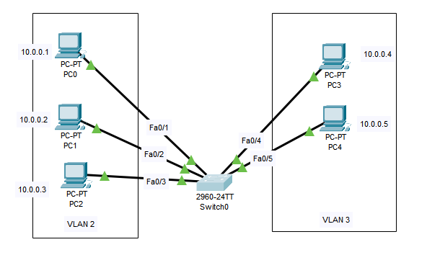
Рисунок 1.1
- Настраиваем коммутатор. Создаем сеть vlan 2.
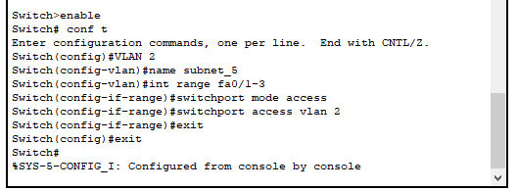
Рисунок 1.2

- Создаем сеть vlan 3
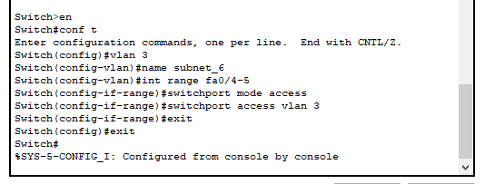
Рисунок 1.3
- Смотрим результат конфигурирования.
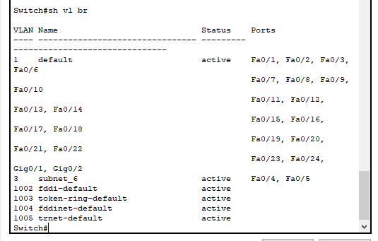
Рисунок 1.4

- Проверяем работоспособность сети.
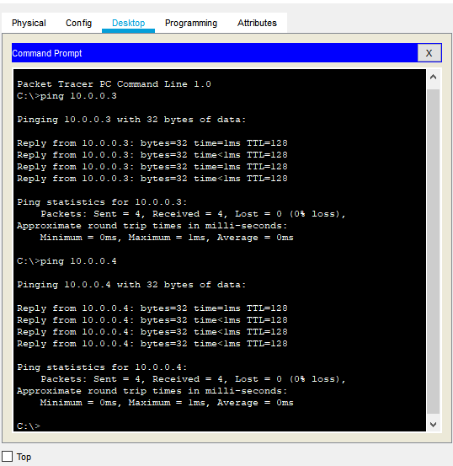
Рисунок 1.5

